

COMISIÓN PRESIDENCIAL POR LA PAZ
Y LOS DERECHOS HUMANOS
GUATEMALA, C. A.
DE USO INTERNO | CÓDIGO:  COPADEH/DRRHH/MOF-03-2023 |  | VERSIÓN:  VERSIÓN 3  DEL ORIGINAL |  | FECHA DE VIGENCIA:  DICIEMBRE 2023 | PÁGINA:  1 de 50
ALCANCE:
TODAS LAS DIRECCIONES, DEPARTAMENTOS Y UNIDADES
DE LA COMISIÓN PRESIDENCIAL POR LA PAZ Y LOS DERECHOS HUMANOS
-COPADEH-
MANUAL DE ORGANIZACIÓN Y FUNCIONES
COMISIÓN PRESIDENCIAL POR LA PAZ
Y LOS DERECHOS HUMANOS
-COPADEH-
ETAPAS |  | NOMBRE Y CARGO |  | FIRMA |  | FECHA
ELABORADO POR: |  | LIC. CARLOS ANTONIO DE LEÓN GARCÍA/ PROFESIONAL ENCARGADO DE ADMINISTRACIÓN DE RECURSOS HUMANOS |  |  |  | DICIEMBRE 2023
DISEÑADO Y ESTRUCTURADO POR: |  | LCDA. MARITZA JEANETTE ALVAREZ BOBADILLA/  JEFE DE PLANIFICACIÓN |  |  |  | DICIEMBRE 2023
REVISADO POR: |  | MSc. INGRID MARYLENA CHAVALOC MORALES/JEFE DE RECURSOS HUMANOS |  |  |  | DICIEMBRE 2023
REVISADO POR: |  | LIC. MAXIMO ISMAEL GODINEZ DOMINGUEZ/  DIRECTOR ADMINISTRATIVO FINANCIERO |  |  |  | DICIEMBRE 2023
REVISADO POR: |  | LIC. RENÉ GARCÍA SALAS PORRAS/JEFE DE ASUNTOS JURÍDICOS |  |  |  | DICIEMBRE 2023
APROBADO POR: |  | DOCTOR RAMIRO ALEJANDRO CONTRERAS ESCOBAR/  DIRECTOR EJECUTIVO |  |  |  | DICIEMBRE 2023

ÍNDICE

1. LISTA DE DISTRIBUCIÓN DEL MANUAL 4
2. LISTA DE PÁGINAS EFECTIVAS 4
3. DICIEMBRE 2023REGISTRO Y CONTROL DE REVISIONES 6
4. INTRODUCCIÓN 6
5. INFORMACIÓN GENERAL (DEFINICIONES Y CONCEPTOS) 7
6. ACRÓNIMOS 10
7. DEFINICIÓN DEL MANUAL DE ORGANIZACIÓN Y FUNCIONES -MOF- 11
8. JUSTIFICACIÓN DEL MANUAL DE ORGANIZACIÓN Y FUNCIONES 11
9. OBJETIVOS DEL MANUAL DE ORGANIZACIÓN Y FUNCIONES 12
10. ÁMBITO DE APLICACIÓN 12
11. BASE LEGAL 12
12. NORMATIVA RELACIONADA 14
13. ACTUALIZACIÓN DEL MANUAL DE ORGANIZACIÓN Y FUNCIONES 16
14. MARCO ESTRATÉGICO INSTITUCIONAL 16
14.1 MISIÓN 16
14.2 VISIÓN 17
14.3 VALORES Y PRINCIPIOS 17
14.4 OBJETIVOS ESTRATÉGICOS Y OPERATIVOS 18
15. FUNCIONES DE LA COMISIÓN PRESIDENCIAL POR LA PAZ Y LOS DERECHOS HUMANOS –COPADEH- 20
16. ESTRUCTURA ORGÁNICA 22
16.1 ORGANIGRAMA INSTITUCIONAL 24
17. DESCRIPCIÓN DE LAS FUNCIONES Y ESTRUCTURA 25
18. FUNCIONES SUSTANTIVAS 25
18.1 DIRECCIÓN EJECUTIVA 25
18.2 SUBDIRECCIÓN EJECUTIVA 26
18.3 DIRECCIÓN DE FORTALECIMIENTO DE LA PAZ -DIFOPAZ- 28
18.4 DIRECCIÓN DE SEDES REGIONALES -DISER- 29
18.5 DIRECCIÓN DE VIGILANCIA Y PROMOCIÓN DE LOS DERECHOS HUMANOS -DIDEH- 32
18.6 DIRECCIÓN DE ATENCIÓN A LA CONFLICTIVIDAD -DIDAC- 34
19. FUNCIONES ADMINISTRATIVAS 36
19.1 DIRECCIÓN ADMINISTRATIVA FINANCIERA 36
19.2 DEPARTAMENTO FINANCIERO 38
19.3 DEPARTAMENTO DE RECURSOS HUMANOS 39
19.4 DEPARTAMENTO ADMINISTRATIVO 41
20. FUNCIONES DE ASESORÍA Y APOYO TÉCNICO 42
20.1 UNIDAD DE ASUNTOS JURÍDICOS 42
20.2 UNIDAD DE PLANIFICACIÓN 43
20.3 UNIDAD DE COMUNICACIÓN ESTRATÉGICA 45
20.4 UNIDAD DE GÉNERO 47
20.5 UNIDAD DE ACCESO A LA INFORMACIÓN PÚBLICA 48
21. FUNCIONES DE CONTROL INTERNO 49
21.1 UNIDAD DE AUDITORÍA INTERNA 49

LISTA DE DISTRIBUCIÓN DEL MANUAL

El Manual de Organización y Funciones de la Comisión Presidencial por la Paz y los Derechos Humanos, -COPADEH-, que en este documento se le podrá llamar el Manual o el MOF, es distribuido de la siguiente manera:

No. | NOMBRE DE LA UNIDAD | RESPONSABLE | TIPO DE DOCUMENTO
1 | Dirección Ejecutiva | Director Ejecutivo (a) | Copia
2 | Subdirección Ejecutiva | Subdirector Ejecutivo (a) | Copia
3 | Unidad de Auditoría Interna | Jefe de Auditoría Interna (a) | Copia
4 | Unidad de Planificación | Jefe de Planificación (a) | Original
5 | Departamento de Recursos Humanos | Jefe de Recursos Humanos (a) | Copia
6 | Dirección Administrativa Financiera | Director (a) | Copia

Este ejemplar del Manual de Organización y Funciones es propiedad de la COPADEH, y ha consignado un ejemplar original para su resguardo en la Unidad de Planificación y copia del original en forma física de acuerdo a la lista que antecede.

El Manual y sus copias deben mantenerse en un lugar accesible para rápida consulta y debe promover su divulgación verbal y escrita entre el personal subordinado.

LISTA DE PÁGINAS EFECTIVAS

SECCIÓN Y/O PARTE | PÁGINA No. | REVISIÓN | FECHA
Carátula | 1 | VERSIÓN 3 DEL ORIGINAL | DICIEMBRE 2023
Índice | 2 | VERSIÓN 3 DEL ORIGINAL | DICIEMBRE 2023
Índice | 3 | VERSIÓN 3 DEL ORIGINAL | DICIEMBRE 2023
Lista de Páginas Efectivas | 4 | VERSIÓN 3 DEL ORIGINAL | DICIEMBRE 2023
Lista de Páginas Efectivas | 5 | VERSIÓN 3 DEL ORIGINAL | DICIEMBRE 2023
Introducción | 6 | VERSIÓN 3 DEL ORIGINAL | DICIEMBRE 2023
Información General | 7 | VERSIÓN 3 DEL ORIGINAL | DICIEMBRE 2023
Información General | 8 | VERSIÓN 3 DEL ORIGINAL | DICIEMBRE 2023
Información General | 9 | VERSIÓN 3 DEL ORIGINAL | DICIEMBRE 2023
Acrónimos | 10 | VERSIÓN 3 DEL ORIGINAL | DICIEMBRE 2023
Definición del Manual de Organización y Funciones | 11 | VERSIÓN 3 DEL ORIGINAL | DICIEMBRE 2023
Base Legal | 12 | VERSIÓN 3 DEL ORIGINAL | DICIEMBRE 2023
Base Legal | 13 | VERSIÓN 3 DEL ORIGINAL | DICIEMBRE 2023
Normativa Relacionada | 14 | VERSIÓN 3 DEL ORIGINAL | DICIEMBRE 2023
Normativa Relacionada | 15 | VERSIÓN 3 DEL ORIGINAL | DICIEMBRE 2023
Actualización del Manual | 16 | VERSIÓN 3 DEL ORIGINAL | DICIEMBRE 2023
Marco Estratégico Institucional | 17 | VERSIÓN 3 DEL ORIGINAL | DICIEMBRE 2023
Objetivos Estratégicos y Operativos | 18 | VERSIÓN 3 DEL ORIGINAL | DICIEMBRE 2023
Objetivos Estratégicos y Operativos | 19 | VERSIÓN 3 DEL ORIGINAL | DICIEMBRE 2023
Funciones de la COPADEH | 20 | VERSIÓN 3 DEL ORIGINAL | DICIEMBRE 2023
Funciones de la COPADEH | 21 | VERSIÓN 3 DEL ORIGINAL | DICIEMBRE 2023
Estructura Orgánica | 22 | VERSIÓN 3 DEL ORIGINAL | DICIEMBRE 2023
Estructura Orgánica | 23 | VERSIÓN 3 DEL ORIGINAL | DICIEMBRE 2023
Organigrama Institucional | 24 | VERSIÓN 3 DEL ORIGINAL | DICIEMBRE 2023
Funciones Sustantivas | 25 | VERSIÓN 3 DEL ORIGINAL | DICIEMBRE 2023
Funciones Sustantivas | 26 | VERSIÓN 3 DEL ORIGINAL | DICIEMBRE 2023
Funciones Sustantivas | 27 | VERSIÓN 3 DEL ORIGINAL | DICIEMBRE 2023
Funciones Sustantivas | 28 | VERSIÓN 3 DEL ORIGINAL | DICIEMBRE 2023
Funciones Sustantivas | 29 | VERSIÓN 3 DEL ORIGINAL | DICIEMBRE 2023
Funciones Sustantivas | 30 | VERSIÓN 3 DEL ORIGINAL | DICIEMBRE 2023
Funciones Sustantivas | 31 | VERSIÓN 3 DEL ORIGINAL | DICIEMBRE 2023
Funciones Sustantivas | 32 | VERSIÓN 3 DEL ORIGINAL | DICIEMBRE 2023
Funciones Sustantivas | 33 | VERSIÓN 3 DEL ORIGINAL | DICIEMBRE 2023
Funciones Sustantivas | 34 | VERSIÓN 3 DEL ORIGINAL | DICIEMBRE 2023
Funciones Sustantivas | 35 | VERSIÓN 3 DEL ORIGINAL | DICIEMBRE 2023
Funciones Administrativas | 36 | VERSIÓN 3 DEL ORIGINAL | DICIEMBRE 2023
Funciones Administrativas | 37 | VERSIÓN 3 DEL ORIGINAL | DICIEMBRE 2023
Funciones Administrativas | 38 | VERSIÓN 3 DEL ORIGINAL | DICIEMBRE 2023
Funciones Administrativas | 39 | VERSIÓN 3 DEL ORIGINAL | DICIEMBRE 2023
Funciones Administrativas | 40 | VERSIÓN 3 DEL ORIGINAL | DICIEMBRE 2023
Funciones Administrativas | 41 | VERSIÓN 3 DEL ORIGINAL | DICIEMBRE 2023
Funciones Administrativas | 42 | VERSIÓN 3 DEL ORIGINAL | DICIEMBRE 2023
Funciones Administrativas | 43 | VERSIÓN 3 DEL ORIGINAL | DICIEMBRE 2023
Funciones Administrativas | 44 | VERSIÓN 3 DEL ORIGINAL | DICIEMBRE 2023
Funciones Administrativas | 45 | VERSIÓN 3 DEL ORIGINAL | DICIEMBRE 2023
Funciones Administrativas | 46 | VERSIÓN 3 DEL ORIGINAL | DICIEMBRE 2023
Funciones Administrativas | 47 | VERSIÓN 3 DEL ORIGINAL | DICIEMBRE 2023
Funciones Administrativas | 48 | VERSIÓN 3 DEL ORIGINAL | DICIEMBRE 2023
Funciones Administrativas | 49 | VERSIÓN 3 DEL ORIGINAL | DICIEMBRE 2023
Funciones Administrativas | 50 | VERSIÓN 3 DEL ORIGINAL | DICIEMBRE 2023

REGISTRO Y CONTROL DE REVISIONES

No. | PÁGINA REVISADA | DESCRIPCIÓN | FECHA | PERSONA
1 | TODAS | ORIGINAL | MARZO 2021 | Director Administrativo Financiero
2 | TODAS | ORIGINAL | MARZO 2021 | Jefe de Asuntos Jurídicos
3 | TODAS | VERSIÓN 1 DEL ORIGINAL | NOVIEMBRE 2022 | Director Administrativo Financiero
4 | TODAS | VERSIÓN 1 DEL ORIGINAL | NOVIEMBRE 2022 | Jefe de Asuntos Jurídicos en Funciones
5 | TODAS | VERSIÓN 2 DEL ORIGINAL | JULIO 2023 | Director Administrativo Financiero
6 | TODAS | VERSIÓN 2  DEL ORIGINAL | JULIO 2023 | Jefe de Asuntos Jurídicos
7 | Página 15 | VERSIÓN 2  DEL ORIGINAL | AGOSTO 2023 | Director Administrativo Financiero
8 | Página 15 | VERSIÓN 2  DEL ORIGINAL | AGOSTO 2023 | Jefe de Asuntos Jurídicos
9 | TODAS | VERSIÓN 3 DEL ORIGINAL | DICIEMBRE 2023 | Director Administrativo Financiero
10 | TODAS | VERSIÓN 3 DEL ORIGINAL | DICIEMBRE 2023 | Jefe de Asuntos Jurídicos

INTRODUCCIÓN

El Manual de Organización y Funciones de la Comisión Presidencial por la Paz y los Derechos Humanos -COPADEH- representa el instrumento administrativo que expone detalladamente la estructura de la Institución, señala la naturaleza y funciones de las dependencias, así como la relación que existe entre ellas. Explica la jerarquía, competencias de cada uno y grados de autoridad.

Es necesario que cada dirección, unidad, departamento o sección que integran la Comisión Presidencial por la Paz y los Derechos Humanos –COPADEH-, cuente con un instrumento técnico administrativo de gestión institucional, que describe y establece las funciones de las dependencias de la Comisión, que sirva de guía para que el personal conozca la estructura organizacional de la misma y otros componentes básicos internos que coadyuven al desarrollo de sus actividades y que contribuya con el proceso de inducción de personal de nuevo ingreso para el ejercicio de sus funciones.

Los instrumentos de organización son básicos para el logro de los objetivos y metas de una institución, independientemente de la actividad a la que se dedique.

Tiene como fin optimizar los recursos disponibles y con ello lograr un mayor grado de eficiencia y eficacia en el desempeño de las competencias que la ley le designa.

En el marco de los apartados descritos en el documento de referencia, de acuerdo con las normas de organización, la Dirección Ejecutiva, autoriza el uso del presente instrumento para que el mismo sea utilizado como una herramienta de trabajo por el personal que integra cada dependencia y sirva como medio de información y comunicación para los usuarios de los procesos que se gestionan en la Institución.

Es importante resaltar que la actualización del mismo deberá realizarse con la periodicidad que la ley y las normativas internas de la Comisión Presidencial por la Paz y los Derechos Humanos –COPADEH- establezcan y como parte de la dinámica de la administración de personal y modernización del Estado, la ética del funcionario público y sobre todo en función de los servicios que se prestan a los usuarios y a la ciudadanía en general.

En ese contexto, la –COPADEH-, presenta el Manual de Organización y Funciones, cuyo contenido orienta al lector sobre las actividades diarias de sus dependencias administrativas.

INFORMACIÓN GENERAL (DEFINICIONES Y CONCEPTOS)

Cuando los términos indicados a continuación figuren en el contenido del presente manual, tendrán el significado siguiente.

Bienes y equipo: Son los muebles, equipo, computadora o implementos que están bajo la responsabilidad del servidor público de una determinada dependencia Administrativa, los cuales se registran en la Tarjeta de Responsabilidad.

Competencias: Habilidades, aptitudes, capacidades y conocimientos que una persona tiene para cumplir eficientemente determinada tarea.

Dependencia Jerárquica. Indica la jerarquía del puesto, jefe inmediato, quien ejerce supervisión directa y a quien o a quienes supervisa.

Estructura Orgánica. Puede ser definida como las distintas maneras en que puede ser dividido el trabajo dentro de una organización para alcanzar luego la coordinación del mismo orientándolo al logro de los objetivos.

Función. Conjunto de actividades interrelacionadas y coordinadas, la función desempeña un papel crucial en el logro de los objetivos tanto de instituciones. Su ejecución, por lo general, recae en la responsabilidad de uno o más dependencias.

GUATENÓMINAS. Sistema de Nómina y Registro de Personal habilitado por el Ministerio de Finanzas Públicas a través del Sistema Integrado de Administración Financiera -SIAF-

Horario de Trabajo. Es el tiempo durante el cual cada trabajador se dedica a la ejecución de sus labores en el puesto que fue contratado, el cual será de acuerdo a la normativa interna establecida.

Manual de Organización. Documento que contiene información concerniente a los antecedentes, marco jurídico, atribuciones, estructura y funciones de las unidades administrativas que integran la institución.

Misión. Finalidad pretendida por una Institución o definición del rol que desea cumplir en su entorno o en el sistema social en el que actúa, y que supone su razón de ser.

Nombre Nominal. Nombre con que se denomina un puesto, de acuerdo con la clase de puestos. Es genérico de todos los puestos asignados a dicha clase. Su uso es obligatorio en documentos oficiales relacionados con nombramientos. Para otros fines puede utilizarse el nombre funcional que identifique al puesto dentro de la estructura. Se considera para el presente manual, la denominación de cada puesto, tal como lo aprueba la Oficina Nacional de Servicio Civil -ONSEC-.

Nombre Funcional. Nombre con que se le denomina un puesto, de acuerdo a la dependencia que pertenece. Se considera para el presente manual la denominación de cada puesto funcional tal como lo aprueba la Oficina Nacional de Servicio Civil -ONSEC-

Objetivo. Expresión cualitativa de un propósito que se pretende alcanzar en un tiempo y espacio específico a través de determinadas acciones.

Organigrama. Es la estructura gráfica de una Institución u organización. Refleja los grados jerárquicos y las líneas de autoridad.

Patrono. Es toda persona individual o jurídica que utiliza los servicios de uno o más trabajadores, en virtud de un contrato o relación de trabajo.

Plan Estratégico Institucional -PEI-. Es el documento de planificación estratégica con visión de largo plazo, que establece los lineamientos, estrategias y directrices que permitirán cumplir con la misión y visión.

Plan Operativo Multianual -POM-. Es un instrumento de planificación que sirve como orientador para el quehacer institucional en un período de cinco años; constituye una vinculación entre la planificación estratégica y la planificación operativa anual de la institución (Segeplan, 2022, Guía Metodológica de Planificación Operativa Multianual y Anual, p.17)

Plan Operativo Anual -POA-. Es el documento de planificación a corto plazo, que permitirá orientar de manera ordenada las actividades y obras de infraestructura planificadas por cada unidad ejecutora o programa. Es el instrumento de gestión operativa que refleja los detalles de los productos y subproductos institucionales (bienes o servicios) que la institución tiene programado realizar durante un año y que facilita el seguimiento de los procesos de planificación y programación, los cuales se concatenan con el presupuesto en las categorías presupuestarias. (Segeplan, 2022, p.28)

Prestaciones laborales. Se refiere a los derechos que por ley debe recibir el trabajador derivado de un contrato o relación de trabajo, teniendo como base el principio de garantías mínimas, contenido en el Código de Trabajo, Decreto número 330 y sus reformas, tomando en cuenta la normativa aplicable al servidor público.

Reclutamiento y selección de personal. Proceso que implica, por un lado, una sucesión definida de condiciones y etapas orientadas a la búsqueda, selección e incorporación de personal idóneo para cubrir las necesidades de la Institución, de acuerdo con los requerimientos y especificaciones de los diferentes puestos de trabajo.

Relaciones sociales en el trabajo. Es la acción que se desarrolla de modo recíproco, interno entre las áreas técnicas y administrativas de la Institución o externa con otras entidades.

Reglamento. Es una norma jurídica de carácter general dictada por la Administración Pública y con valor subordinado a la ley.

Trabajador. Es toda persona individual que presta a un patrono sus servicios materiales, intelectuales en virtud de un contrato o relación de trabajo.

Visión. Lo que la Institución desea ser en el futuro, hasta dónde quiere llegar.

ACRÓNIMOS

Los acrónimos empleados en este manual relacionados con los procesos de control de planificación tienen el significado siguiente:
ONSEC | Oficina Nacional de Servicio Civil | IGSS | Instituto Guatemalteco de Seguridad Social
SIAF | Sistema Integrado de Administración Financiera | MINFIN | Ministerio de Finanzas Públicas
CGC | Contraloría General de Cuentas | Corte IDH | Corte Interamericana de Derechos Humanos
SIGES | Sistema Informático de Gestión | SICOIN | Sistema de Contabilidad Integrada
PEI | Plan Estratégico Institucional | PAC | Plan Anual de Compras
POM | Plan Operativo Multianual | POA | Plan Operativo Anual
SAT | Superintendencia de Administración Tributaria | ROI | Reglamento Orgánico Interno
MINEDUC | Ministerio de Educación | SEGEPLAN | Secretaría de Planificación y Programación de la Presidencia de la República de Guatemala
COPADEH | Comisión Presidencial por la Paz y los Derechos Humanos | DE | Dirección Ejecutiva
SDE | Subdirección Ejecutiva | DIDEH | Dirección de Vigilancia y Promoción de los Derechos Humanos
DIDAC | Dirección de Atención a la Conflictividad | DIFOPAZ | Dirección de Fortalecimiento de la Paz
DISER | Dirección de Sedes Regionales | DAF | Dirección Administrativa Financiera
DEPCADEH | Departamento de Divulgación y Fomento de Derechos Humanos | DECODEH | Departamento de Compromisos en Derechos Humanos
DESEFOPAZ | Departamento de Seguimiento y Fortalecimiento a la Paz | DEFOCAP | Departamento de Formación y Capacitación en Cultura de Paz
DENC | Departamento de Negociadores | DETTAC | Departamento de Estudios Sobre Temas y Territorios de Alta Conflictividad
DRRHH | Departamento de Recursos Humanos | DF | Departamento Financiero
DA | Departamento Administrativo | UDAI | Unidad de Auditoría Interna
UG | Unidad de Género | UAJ | Unidad de Asuntos Jurídicos
UPLANI | Unidad de Planificación | UCE | Unidad de Comunicación Estratégica
DDHH | Derechos Humanos | DDI | Departamento de Diálogo Intercultural
MOF | Manual de Organización y Funciones

DEFINICIÓN DEL MANUAL DE ORGANIZACIÓN Y FUNCIONES -MOF-
Instrumento administrativo que expone detalladamente la estructura de un organismo, señala los puestos y la relación que existe entre ellos. Explica la jerarquía, grados de autoridad y responsabilidad, funciones y actividades de las áreas, así como los canales de comunicación y coordinación de una organización.

JUSTIFICACIÓN DEL MANUAL DE ORGANIZACIÓN Y FUNCIONES
Es necesario que cada dirección, unidad o departamento que integra la COPADEH cuente con una herramienta que sirva de guía para que el personal conozca la estructura organizacional de la misma y otros componentes básicos internos que coadyuven al desarrollo de sus actividades y que contribuya con el proceso de inducción de personal de nuevo ingreso.

OBJETIVOS DEL MANUAL DE ORGANIZACIÓN Y FUNCIONES
- Contar con un instrumento administrativo que detalle la estructura de la organización, especificando los organigramas, puestos y la relación que existe entre ellos.

- Mostrar los grados de autoridad y responsabilidad de los diferentes niveles jerárquicos que componen la Comisión, competencias, funciones de cada área.

- Precisar las funciones asignadas a cada unidad orgánica de las diferentes Direcciones, Departamentos, Unidades o demás dependencias de la Comisión, para definir responsabilidades, evitar duplicidades y detectar omisiones.

- Servir como fuente de información para conocer las dependencias que integran la COPADEH.

ÁMBITO DE APLICACIÓN

El contenido del presente Manual es de observancia obligatoria para cada uno de los servidores públicos que se desempeñan en las diferentes dependencias que conforman la Comisión, con la finalidad de que realicen sus actividades dentro de los estándares establecidos.

BASE LEGAL

La COPADEH fundamenta su gestión en las leyes y disposiciones siguientes:

ENTIDAD | DOCUMENTO
Asamblea Nacional Constituyente | - Constitución Política de la República de Guatemala.
Congreso de la República de Guatemala | - Constitución Política de la República de Guatemala, artículo 183 literal e).  - Ley del Organismo Ejecutivo, artículo 5 y 24 Decreto número 114-97 del Congreso de la República de Guatemala, Ley del Organismo Ejecutivo y sus reformas.  - Ley de Servicio Civil, Decreto número 1748 del Congreso de la República de Guatemala, Ley de Servicio Civil.  - Ley Orgánica del Presupuesto y sus reformas, Decreto No. 101-97 del Congreso de la República de Guatemala.  - Ley Orgánica de la Contraloría General de Cuentas y sus reformas, Decreto número 31-2002 del Congreso de la República de Guatemala.  - Ley del Presupuesto General de Ingresos y Egresos del Estado para el Ejercicio Fiscal respectivo.
Presidencia de la República de Guatemala | - Acuerdo Gubernativo No. 100-2020 y su Reforma del Presidente de la República de Guatemala.  - Acuerdo Gubernativo No. 305-2022 del Presidente de la República de Guatemala.  - Acuerdo Gubernativo Número 18-98 del Presidente de la República de Guatemala, Reglamento de la Ley de Servicio Civil.  - Acuerdo Gubernativo No. 292- 2021 del Presidente de la República de Guatemala, Reglamento de la Ley de Servicio Civil y sus Reformas.  - Plan Anual de Salarios y Normas para su Administración, para la correcta aplicación de la Escala de Salarios de los puestos del Plan de Clasificación de Puestos para el Organismo Ejecutivo y de las Entidades Descentralizadas y Autónomas del  Estado regidas por la Ley de Servicio Civil, respectivo.  - Acuerdo Gubernativo Número 613-2005 del Presidente de la República de Guatemala, Reglamento de la Ley de la Ley de Probidad y Responsabilidad de Empleados y Funcionarios Públicos.  - Acuerdo Gubernativo No. 540-2013, del Presidente de la República de Guatemala, Reglamento de la Ley Orgánica del Presupuesto y sus Reformas.  - Acuerdo Gubernativo No. 197-2004, del Presidente de la República, Normas de Ética del Organismo Ejecutivo.  - Acuerdo Gubernativo Número 96-2019 del Presidente de la República de Guatemala, Reglamento de la Ley Orgánica de la Contraloría General de Cuentas y sus Reformas.
Oficina Nacional de Servicio Civil | EXPEDIENTES DE CREACIÓN DE PUESTOS:  - DICTAMEN No. DPR-DC/2021-031, EXPEDIENTE 2021-9879-COPADEH, el cual crea el puesto de SUBDIRECTOR EJECUTIVO V, con cargo al renglón 022.  - DICTAMEN No. D-DPR-DC/2021-066, EXPEDIENTE 2021-9934-COPADEH, el cual crea cinco puestos de DIRECTORES EJECUTIVOS IV, con cargo al renglón 022.  - RESOLUCIÓN No. D-2021-458, REF. DPR-DC/2021-359, EXPEDIENTE 2021-9934-COPADEH, la cual crea 158 Puestos con cargo al renglón de gasto 021 Personal Supernumerario.  - RESOLUCIÓN No. D-2022-131 Ref. DPR-DC/2022-095, EXPEDIENTE 2022-10418-COPADEH, la cual crea los Puestos con cargo al renglón de gasto 021 Personal Supernumerario, supresión/creación.  - RESOLUCIÓN No. D-2023-112 Ref. DPR/2023-078, EXPEDIENTE 2023-11214-COPADEH, la cual crea los Puestos con cargo al renglón de gasto 021 Personal Supernumerario, supresión/creación.  - RESOLUCIÓN No. D-2023-249 Ref. DPR-2023-192, EXPTE. 2023-11620-COPADEH de fecha 7 de septiembre de 2023, la cual crea 24 puestos con cargo al renglón 021.
Contraloría General de Cuentas | - Acuerdo Número A-039-2023, de la Contraloría General de Cuentas, Normas Generales y Técnicas de Control Interno Gubernamental.

NORMATIVA RELACIONADA

LEY ORGÁNICA DEL PRESUPUESTO
Artículo 8. Vinculación plan-presupuesto. Artículo 41. Modificaciones y Transferencias Presupuestarias.
LEY DE SALARIOS DE LA ADMINISTRACIÓN PÚBLICA, DECRETO NÚMERO 11-73.
Artículo 10. Plan Anual de Salarios.
NORMAS GENERALES Y TÉCNICAS DE CONTROL INTERNO GUBERNAMENTAL
ACUERDO NÚMERO A-039-2023

Norma No. 2, Normas aplicables a la Administración de Personal. 2.1 Estructura Organizacional. 2.2 Líneas de Reporte
PLAN ANUAL DE SALARIOS Y NORMAS PARA SU ADMINISTRACIÓN

PARA EJERCICIO FISCAL RESPECTIVO

Artículo 3. Aprobación de la escala de salarios. Artículo 14. Puestos con cargo al renglón de gasto 021 Personal Supernumerario.

REGLAMENTO PARA LA CONTRATACIÓN DE SERVICIOS DIRECTIVOS TEMPORALES CON CARGO AL RENGLÓN PRESUPUESTARIO 022 “PERSONAL POR CONTRATO”.
ACUERDO GUBERNATIVO NÚMERO. 628-2007

Artículo 3. Naturaleza de los Servicios. Artículo 5. Situación de las Personas Contratadas. Artículo 8. Procedimiento para la Contratación.

LEY DE PROBIDAD Y RESPONSABILIDADES DE FUNCIONARIOS Y EMPLEADOS PÚBLICOS, DECRETO NÚMERO 89-2002

Artículo 15. Cargos Públicos. Artículo 16. Impedimentos para optar a cargos y empleos públicos. Artículo 17. Casos que generan responsabilidad administrativa. Artículo 18. Prohibiciones de los funcionarios públicos. Artículo 19. Prohibiciones a los funcionarios públicos con relación a terceros.

ACUERDO GUBERNATIVO NÚMERO 100-2020 DEL PRESIDENTE DE LA REPÚBLICA, DE CREACIÓN DE LA COMISIÓN PRESIDENCIAL POR LA PAZ Y LOS DERECHOS HUMANOS COPADEH Y SU REFORMA,

Artículo 1. Creación. Artículo 2. Objeto. Artículo 7. Dirección Ejecutiva de la Comisión. Artículo 8. Plazo. Artículo 9. Presupuesto. Artículo 11. Funcionamiento y Organización.

ACUERDO GUBERNATIVO NÚMERO 305-2022
Derogación del Acuerdo Gubernativo Número 125-2014, lo regulado en el artículo 1 del Acuerdo Gubernativo número 305-2022 mediante el cual se creó de forma temporal la Comisión Presidencial de Diálogo y sus reformas, subrogando sus competencias y obligaciones en la Comisión Presidencial por la Paz y los Derechos Humanos.

ACUERDO INTERNO NÚMERO 060-2022-DS-COPADEH Y ACUERDO INTERNO 066-2023-COPADEH creación y modificación de la Unidad de Acceso a la Información Pública de la Comisión.

ACUERDO INTERNO 085-2022-COPADEH Y ACUERDO INTERNO 152-2022-COPADEH, Código de Ética de la COPADEH y la organización del Comité de Ética(integrantes).
ACUERDO INTERNO 091-2023-COPADEH, ACUERDO INTERNO 092-2023-COPADEH y ACUERDO INTERNO 095-2023-COPADEH, Nombramiento de representantes de parte patronal del Comité Bipartito de Salud y Seguridad Ocupacional, nombramiento del Monitor de Salud y Seguridad Ocupacional y nombramiento de representantes de parte de los Servidores Públicos.

ACUERDO INTERNO 033-2023-COPADEH, Modificación al Marco Estratégico Institucional de la Comisión Presidencial por la Paz y los Derechos Humanos.

ACTUALIZACIÓN DEL MANUAL DE ORGANIZACIÓN Y FUNCIONES

- Este documento fue discutido, aceptado y/o modificado por el personal del Departamento de Recursos Humanos que en él intervinieron, revisado por el Jefe de Recursos Humanos y Director Administrativo Financiero; y con la aprobación del Director Ejecutivo de la COPADEH, cobrará vigencia.

- En principio el Manual será revisado y actualizado cuando se presenten circunstancias que así lo aconsejen o justifiquen.

- Para facilitar su actualización las páginas del Manual serán intercambiables.

- Se distinguirán dos opciones modificación y revisión de acuerdo con lo que establece la Guía para la Estandarización de Manuales de Normas y Procedimientos y otros instrumentos Normativos Internos.

- Las modificaciones podrán ser por iniciativa del Despacho Superior, la Unidad de Planificación o las dependencias involucradas en los procedimientos razonando y justificando sus causas lo que será evaluado para ver su viabilidad.

- Cualquier modificación debe ser aprobada por la Dirección Ejecutiva mediante Acuerdo Interno.

MARCO ESTRATÉGICO INSTITUCIONAL

MISIÓN

La COPADEH es la dependencia del Organismo Ejecutivo que asesora y coordina con las distintas dependencias del Organismo Ejecutivo y otros actores, la promoción de acciones y mecanismos para la vigencia y protección de los derechos humanos, el fomento de una cultura de paz basada en la no violencia, así como la atención de la conflictividad del país.

VISIÓN

Para el año 2031 la COPADEH es la Institución del Estado de Guatemala, referente en la articulación de acciones para la efectiva vigencia y promoción de los derechos humanos, cultura de paz y la atención integral de la conflictividad social, orientadas a contribuir en el desarrollo de la población, con pertinencia cultural.

VALORES Y PRINCIPIOS

Dentro de la Planificación Estratégica Institucional se nombran únicamente cinco valores o principios de los establecidos en el Código de Ética de la COPADEH, sin embargo, la totalidad de los mismos pueden ser consultados en el Código referido.
- Cultura de Paz y Diálogo: Los servidores públicos de la COPADEH fundamentan su actuar en el respeto a los derechos humanos, rechazan cualquier tipo de violencia y promueven el diálogo para la prevención de conflictos.
- Respeto a los Derechos Humanos: El Servidor Público de la COPADEH respeta, promueve y protege los derechos individuales y colectivos inherentes al ser humano.
- Objetividad: Actitud que permite a las personas actuar o emitir opinión de modo imparcial, juzgando sobre los hechos/acontecimientos sin involucrarse sentimental o emocionalmente, ni por intereses propios o de terceros.
- Transparencia: Obrar de forma clara y veraz en el desarrollo de las actividades institucionales, al generar y facilitar la información fidedigna en el marco de la legalidad.
- Máxima Publicidad: Debe de dar a conocer todas las actuaciones institucionales, que se desarrollen conforme al mandato institucional, exceptuando información sensible y la declarada en reserva de conformidad con las leyes de la materia.

Para desarrollar el quehacer institucional deben tomarse los siguientes pilares fundamentales basados en:
- Bien Común: Entendido como la Vida, la Libertad, la Justicia, la Seguridad, la paz y el desarrollo integral de la persona humana.
- Diálogo: Como herramienta que coadyuve a alcanzar acuerdos entre actores.
- Desarrollo Integral de la Persona: Entendido como la vivencia, el respeto a los derechos humanos.
- Interculturalidad: Considerando las relaciones interculturales existentes en Guatemala prestando servicios contextualizados a aspectos lingüísticos, territoriales y sociales.

OBJETIVOS ESTRATÉGICOS Y OPERATIVOS
Estratégico 1
Asesorar a las dependencias del Organismo Ejecutivo y otros actores para la promoción y establecimiento de mecanismos y acciones para contribuir a la gobernabilidad del país, que coadyuven a la prevención de la conflictividad social, la promoción y vigilancia de los derechos humanos, la construcción de la cultura de paz y el diálogo a nivel nacional.
Operativos
01.1 Participar en mesas técnicas como ente asesor para la promoción y vigilancia de los DDHH y el fomento de la Cultura de Paz.
01.2 Participar con las dependencias del Organismo Ejecutivo y otros actores en la promoción de las condiciones y procesos de atención integral de los conflictos sociales.
01.3 Asesorar a las dependencias del Organismo Ejecutivo y otros actores para la creación y fortalecimiento de los espacios de diálogo como mecanismo para la prevención de la conflictividad social.
0.l.4 Articular a las dependencias del Organismo Ejecutivo y otros actores para la construcción de una cultura de paz.
Estratégico 2
Coordinar con las dependencias del Organismo Ejecutivo y otros actores, el seguimiento y atención a los compromisos gubernamentales en materia de Cultura de Paz; vigilancia y promoción de derechos humanos y atención de la conflictividad del país.
Operativos
0.2.1 Dar seguimiento y atención a obligaciones nacionales e internacionales de Estado en materia de Derechos Humanos en coordinación con las dependencias del Organismo Ejecutivo y otros actores; y ser enlace con la Institución del Procurador de Derechos Humanos.
0.2.2 Coordinar procesos de formación y capacitación en cultura de paz y ciudadanía vinculando a las Instituciones del Estado, Sector Empresarial y Sociedad en General.
0.2.3 Coordinar con las dependencias del Organismo Ejecutivo y otros actores que intervienen en los conflictos sociales para que a través del diálogo se logren acuerdos entre las partes.
0.2.4 Desarrollar un plan de acción nacional para promover una cultura de paz actualizándolo conforme al contexto nacional.
Objetivos de Información Financiera
IF.1 Rendir cuentas sobre el uso de los recursos asignados. los avances y logros, presentando la información veraz y oportuna cumpliendo con las normas, la legislación y normativa aplicable y en cumplimiento a la ley de acceso a la información pública y gobierno abierto.
IF.2 Presentar informes gerenciales de áreas sustantivas, programación y ejecución física y financiera al despacho superior.
Objetivos de Información y Comunicación
IC.1 Suministrar información de conformidad con la ley a entes reguladores, fiscalizadores, financieros y otras partes interesadas cumpliendo con los criterios de presentación y requerimientos solicitados de acuerdo a las disposiciones jurídicas y normativa aplicable.
IC.2 Dar cumplimiento al mandato institucional a través de nuestra página web y otros mecanismos comunicacionales como parte de la rendición de cuentas.
Objetivos de Cumplimiento Normativo
CN.1 Verificar que se tenga la normativa interna necesaria y se encuentre respaldada en el marco legal vigente y sea aplicada en el quehacer institucional para prevenir delitos.
CN.2 Establecer los principios, valores y normas éticas de la COPADEH y promover su cumplimiento.
CN.3 Utilizar los manuales de normas y procedimientos y otros reglamentos y manuales como base para el desarrollo de las funciones de las dependencias de la COPADEH.
Ejes de Trabajo
- Prevención, gestión y transformación de la conflictividad social: Asesoría y coordinación de acciones para prevenir conflictos, gestionarlos o transformarlos dando seguimiento a los acuerdos que se alcancen entre las partes de un conflicto.
- Vigilancia y protección de los derechos humanos: Asesoría y coordinación para la implementación de acciones preventivas a la vulneración de los derechos humanos y para el seguimiento al cumplimiento de compromisos de Estado en materia de derechos humanos.
- Promoción de la cultura de paz: Asesoría y coordinación para la realización de eventos de formación y capacitación y la promoción de acciones y mecanismos para fomentar una cultura de paz basada en la no violencia.
- Promoción de espacios de diálogo intercultural: Asesoría y coordinación para promover el diálogo y coadyuvar a la solución de la problemática que afecta a territorios, comunidades y pueblos indígenas.

FUNCIONES DE LA COMISIÓN PRESIDENCIAL POR LA PAZ Y LOS DERECHOS HUMANOS –COPADEH-

- Asesorar a las dependencias del Organismo Ejecutivo en la promoción e implementación de acciones y mecanismos en materia de paz, derechos humanos y conflictividad;

- Impulsar el cumplimiento de los compromisos adquiridos por el Gobierno de Guatemala en materia de cultura de paz;

- Coordinar con las dependencias del Organismo Ejecutivo la atención efectiva de los conflictos sociales, ambientales y agrarios, así como de cualquier otra índole a través de la cultura de paz y de diálogo entre las partes involucradas con el objetivo de alcanzar acuerdos sustentables para la construcción de una ciudadanía y la responsabilidad social-empresarial;

- Promover transversalmente y coordinar dentro de las instituciones públicas, así como en las organizaciones regionales, municipales y comunitarias, los mecanismos efectivos para la cooperación y la inclusión de acciones que favorezcan la paz, los derechos humanos, así como la prevención y atención de la conflictividad.

- Promover sistemáticamente la cultura de paz y de ciudadanía.

- Brindar asesoría a las dependencias del Organismo Ejecutivo para implementar acciones preventivas a la vulneración de los derechos humanos, resguardo de la paz y los conflictos rurales y agrarios.

- Ser el órgano de enlace y comunicación del Organismo Ejecutivo con el Procurador de los Derechos Humanos, para darle seguimiento a las resoluciones de conciencia y recomendaciones derivadas de denuncias en contra de funcionarios o servidores públicos.

- Designar a los funcionarios ejecutivos a propuesta del Director Ejecutivo de la Comisión quienes deberán cumplir con los perfiles previamente aprobados;

- Coordinar y articular acciones para la prevención, gestión y transformación de la conflictividad social y el seguimiento de los acuerdos alcanzados entre las partes en conflicto, en coordinación con el Sistema de Consejos de Desarrollo;

- Facilitar los procesos de diálogo para la solución de la problemática que afecta el país;

- Propiciar los acercamientos políticos, sociales y económicos con los diversos sectores, territorios, comunidades y pueblos Indígenas con la finalidad de promover el diálogo para contribuir a resolver la problemática que les afecta;

- Dar cumplimiento a las sentencias, negociación de acuerdos de solución amistosa y seguimiento de acuerdos de cumplimiento de recomendaciones, emitidas por la Corte Interamericana de Derechos Humanos o la Comisión lnteramericana de Derechos Humanos, según sea el caso;

- Coordinar a nivel de las dependencias del Organismo Ejecutivo y otros actores sociales, la realización de eventos de formación y capacitación en el fomento de una cultura de paz basada en la no violencia;

- Coordinar a nivel de las dependencias del Organismo Ejecutivo la planificación de programas y proyectos que aporten a la construcción de una cultura de paz basada en la no violencia y desarrollo de las condiciones de vida de la población;

- Asesorar y coordinar con las dependencias del Organismo Ejecutivo y otros actores, la promoción e implementación de acciones y mecanismos para cimentar una cultura de paz; y,

- Cualquier otra atribución en el ámbito de su competencia.

ESTRUCTURA ORGÁNICA

Para dar cumplimiento a sus funciones, la Comisión Presidencial por la Paz y los Derechos Humanos se organiza de la forma siguiente:

- FUNCIONES SUSTANTIVAS

Despacho Superior:

- Dirección Ejecutiva
- Subdirección Ejecutiva

Direcciones Sustantivas:

- Dirección de Fortalecimiento de la Paz

  - Departamento de Seguimiento y Fortalecimiento a la Paz
  - Departamento de Formación y Capacitación en Cultura de Paz

- Dirección de Vigilancia y Promoción de los Derechos Humanos

  - Departamento de Compromisos en Derechos Humanos
  - Departamento de Divulgación y Fomento de Derechos Humanos

- Dirección de Atención a la Conflictividad

  - Departamento de Estudios sobre Temas y Territorios de Alta Conflictividad
  - Departamento de Negociadores
  - Departamento de Diálogo Intercultural

- Dirección de Sedes Regionales

- FUNCIONES ADMINISTRATIVAS

- Dirección Administrativa Financiera
- Departamento de Recursos Humanos
- Departamento Administrativo
- Departamento Financiero

- FUNCIONES DE ASESORÍA Y APOYO TÉCNICO

- Unidad de Asuntos Jurídicos
- Unidad de Género
- Unidad de Planificación
- Unidad de Comunicación Estratégica
- Unidad de Acceso a la Información Pública

- FUNCIONES DE CONTROL INTERNO

- Unidad de Auditoría Interna

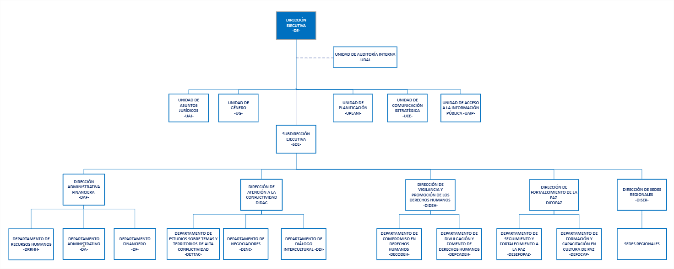
ORGANIGRAMA INSTITUCIONAL

Fuente: Departamento de Recursos Humanos -COPADEH-, año 2023

DESCRIPCIÓN DE LAS FUNCIONES Y ESTRUCTURA

En este apartado se detalla cada una de las dependencias administrativas que conforman la Comisión Presidencial por la Paz y los Derechos Humanos, segrega su estructura a las funciones como se desglosa a continuación:

FUNCIONES SUSTANTIVAS

DIRECCIÓN EJECUTIVA
- Naturaleza

La Dirección Ejecutiva de la Comisión Presidencial por la Paz y los Derechos Humanos -COPADEH-, es el órgano administrativo superior, encargado de las atribuciones establecidas en el Acuerdo Gubernativo Número. 100-2020 de fecha 30 de julio de 2020 y su reforma, así como, dirigir y coordinar las funciones técnicas y administrativas de la Institución, velando por la correcta, eficiente y transparente administración de los recursos asignados y el cumplimiento de la misión institucional.

- Funciones
- Implementar los acuerdos, disposiciones y resoluciones que emita la Comisión;
- Requerir información a las distintas dependencias del Organismo Ejecutivo dentro del marco de sus atribuciones;
- Velar por el efectivo cumplimiento del objeto de la Comisión;
- Coordinar con las distintas dependencias del Organismo Ejecutivo la formulación y creación de políticas gubernamentales para el cumplimiento del objeto de la Comisión;
- Presentar un informe cada tres meses a la Comisión sobre el trabajo realizado;
- Realizar las gestiones administrativas y financieras necesarias para el desarrollo del objeto del Acuerdo Gubernativo Número 100-2020 de fecha 30 de julio de 2020, pudiendo nombrar y dirigir al personal que sea necesario para su efectivo funcionamiento;
- Supervisar y participar junto al Subdirector Ejecutivo en la planificación, organización, integración, dirección y control de todas las actividades, profesionales, técnicas y especialmente las administrativas de la Comisión, de acuerdo con el marco jurídico vigente y los objetivos institucionales;
- Todas aquellas inherentes a su cargo y que sean asignadas por el Presidente de la República.

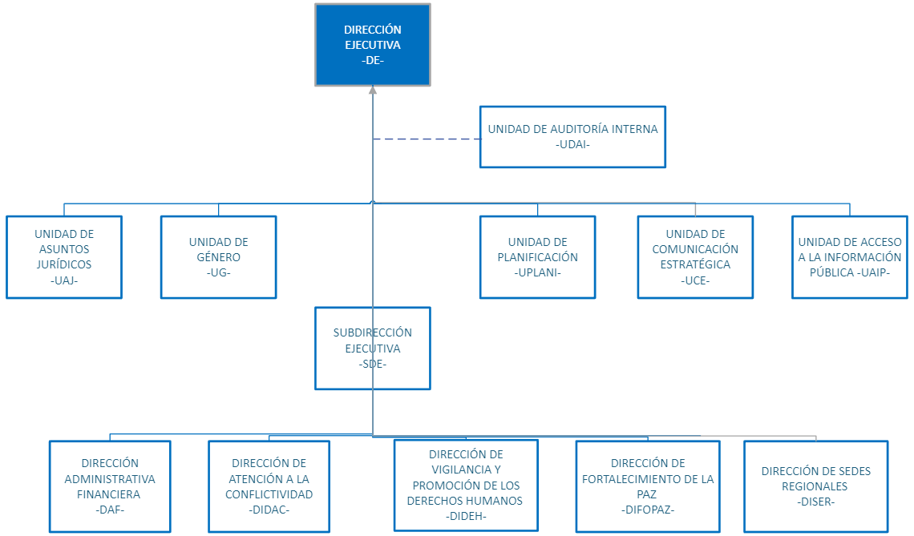
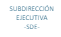
Organigrama estructural Dirección Ejecutiva

Fuente: Departamento de Recursos Humanos -COPADEH-, año 2023.

SUBDIRECCIÓN EJECUTIVA
- Naturaleza

La Subdirección Ejecutiva integra el Despacho Superior, le competen las funciones que a continuación se describen y sustituye temporalmente al Director Ejecutivo en caso de ausencia. Jerárquicamente es la segunda posición de autoridad en el organigrama, formando parte del órgano administrativo superior, que en caso de requerimiento o ausencia del Director Ejecutivo se encargará de las atribuciones establecidas en el Acuerdo Gubernativo Número 100-2020 de fecha 30 de julio de 2020 y su reforma, así como, dirigir y coordinar las funciones técnicas y administrativas de la Institución, velando por la correcta, eficiente y transparente administración de los recursos asignados y el cumplimiento de la misión institucional. Debiendo reunir las mismas calidades que el Director Ejecutivo.

- Funciones

- Elaborar y revisar junto con el Director Ejecutivo las estrategias, diagnósticos, proyectos junto a los directores de las áreas sustantivas, que permitan fortalecer y alcanzar los objetivos institucionales para dar seguimiento a los compromisos adquiridos por la COPADEH.
- Supervisar y participar junto al Director Ejecutivo en la planificación, organización, integración, dirección y control de todas las actividades, profesionales, técnicas y especialmente las administrativas de la Comisión, de acuerdo con el marco jurídico vigente y los objetivos institucionales.
- Proponer proyectos de desarrollo estratégico institucional para la promoción de la cooperación y asistencia técnica y/o financiera internacional para fortalecer la institución de la COPADEH.
- Evaluar y dar seguimiento al cumplimiento de los compromisos adquiridos por la COPADEH como resultado de convenios en temas de su competencia.
- Proponer y revisar junto con el Director Ejecutivo las estrategias de políticas públicas, planes y acciones que emanen de la COPADEH, en materia de derechos humanos, cultura de paz y atención de la conflictividad que velen por el cumplimiento de los objetivos de la COPADEH.
- Sustituir temporalmente al Director Ejecutivo en caso de ausencia, realizando las atribuciones que le competen y/o representar al mismo cuando le sea solicitado en las diferentes actividades como mesas técnicas, reuniones, convocatorias y otros actos en los que se traten asuntos del quehacer de la COPADEH.

Organigrama estructural Subdirección Ejecutiva
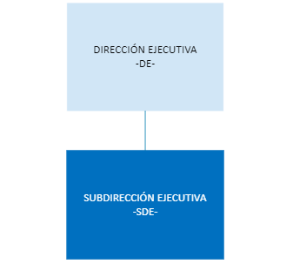
Fuente: Departamento de Recursos Humanos -COPADEH-, año 2023.

DIRECCIÓN DE FORTALECIMIENTO DE LA PAZ -DIFOPAZ-
- Naturaleza

La Dirección de Fortalecimiento de la Paz -DIFOPAZ- es el órgano responsable de planificar, organizar, dirigir y controlar las actividades y los recursos necesarios para generar propuestas y acciones orientadas a la promoción de la cultura de paz basada en la no violencia.

- Funciones:

  - Responsable de generar propuestas y acciones orientadas a la atención de la conflictividad, derechos humanos y cultura de paz a nivel nacional.
  - Promoción de acciones, programas y proyectos que se identifiquen en materia de paz, para la inclusión en los planes operativos anuales de las instituciones del Organismo Ejecutivo;
  - Asesoría, impulso y coordinación en las Dependencias del Organismo Ejecutivo, para la implementación de las acciones, programas y proyectos comprendidos en los planes institucionales, relacionados con los compromisos pendientes y los priorizados por el Gobierno en materia de paz;
  - Establecimiento de mecanismos y acciones con un enfoque renovado, para dar seguimiento a los compromisos gubernamentales en la promoción de una cultura de paz basada en la no violencia, otros instrumentos nacionales e internacionales vigentes y los nuevos contenidos de la paz 2020-2030 que se definan;
  - Desarrollo de programas de formación y capacitación dirigidos a promover una cultura de paz y de convivencia pacífica y de respeto a los derechos humanos a funcionarios, servidores públicos y sociedad en general;
  - Coordinación para el desarrollo de procesos educativos con el Ministerio de Educación -MINEDUC-, iniciativa privada y universidades, entre otros, para la promoción de la cultura de paz;
  - Coordinación interinstitucional con organizaciones contrapartes con el fin de potenciar esfuerzos dirigidos a la convivencia pacífica; a través de la firma de convenios;
  - Elaboración/actualización del Manual de Normas y Procedimientos y de la normativa interna que corresponda, para el desarrollo de las funciones.
  - Coordinar con la DISER en el ámbito de su competencia el fortalecimiento de las acciones de la DIFOPAZ con el objeto de alcanzar los objetivos institucionales.
  - Cualquier otra que le sea asignada por el Director Ejecutivo.

La Dirección de Fortalecimiento de la Paz -DIFOPAZ- para la realización de sus funciones está conformada por los departamentos siguientes:

- Departamento de Seguimiento y Fortalecimiento a la Paz. Responsable de atender, promover y dar seguimiento a los compromisos adquiridos relacionados a la temática de Paz.

B. Departamento de Formación y Capacitación en Cultura de Paz. Responsable de realizar acciones en coordinación con otras dependencias del Ejecutivo para coadyuvar al establecimiento de una cultura de paz en Guatemala a través de programas de formación y capacitación, dirigidos a promover una cultura de la paz y de convivencia pacífica.

Organigrama Estructural Dirección de Fortalecimiento de la Paz DIFOPAZ-
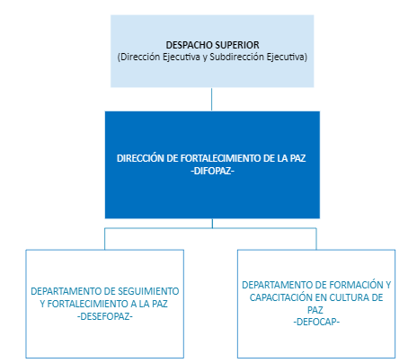
Fuente: Departamento de Recursos Humanos -COPADEH-, año 2023.

DIRECCIÓN DE SEDES REGIONALES -DISER-
- Naturaleza

Revisar la aplicación de estrategias y políticas públicas a nivel nacional con el objetivo de que cada Sede Regional recopile información referente a las demandas sociales que estén dentro de la competencia de la -COPADEH-, para apoyar a nivel municipal, regional y departamental a las instituciones gubernamentales y no gubernamentales.
Es el responsable de dar atención a las Sedes Regionales en todo el país, con las herramientas y orientaciones para una comunicación estratégica a nivel territorial, en materia de conflictividad social, paz y derechos humanos, con un enfoque institucional coordinando con las dependencias del Ejecutivo a nivel local y manteniendo relación con los Consejos Departamentales de Desarrollo.

- Funciones

- Determinar la aplicación de las estrategias, las políticas públicas, planes y acciones que emanen de la COPADEH en los distintos territorios del país.
- Coordinar y contribuir con las autoridades de los territorios en la gobernanza local, con el fin de solucionar las necesidades y demandas sociales de competencia de la COPADEH.
- Incidir en la elaboración de políticas públicas, departamentales y municipales que promuevan la paz, los derechos humanos y disminuyan la conflictividad social.
- Apoyar a las direcciones sustantivas, a través de la coordinación con las sedes regionales, para fortalecer el desarrollo de las funciones en derechos humanos, cultura de paz y atención de la conflictividad a nivel local a fin de brindar atención con pertinencia cultural.
- Administrar la información recopilada de las sedes regionales para enviar a las direcciones y/o unidades pertinentes de la COPADEH.
- Contribuir con las sedes regionales en la relación con los medios de comunicación, departamentales y municipales, con el fin de difundir de manera oportuna, eficiente y objetiva, las acciones de la COPADEH u otro tipo de información de interés.
- Elaboración/actualización del Manual de Normas y Procedimientos y de la normativa interna que corresponda, para el desarrollo de las funciones.
- Realizar otras actividades que, en materia de su competencia, le sean asignadas por autoridad superior

Organigrama Estructural de la Dirección de Sedes Regionales

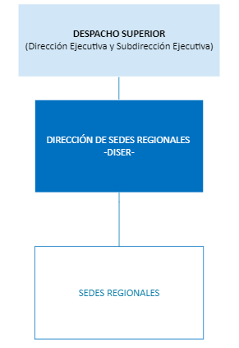
Fuente: Departamento de Recursos Humanos -COPADEH-, año 2023.
Verificar el nombre de cada Sede Regional en el cuadro denominado
“Detalle de Sedes Regionales”

DETALLE DE SEDES REGIONALES
Según Acuerdo Interno de aprobación número 113-2022-DS-COPADEH y Acuerdo Interno número 141-2023-COPADEH

No. | Nombre de la Sede Regional
1 | Nebaj, Quiché
2 | Santa Cruz Del Quiché, Quiché
3 | Jalapa, Jalapa
4 | Puerto Barrios, Izabal
5 | Huehuetenango, Huehuetenango
6 | Soloma, Huehuetenango
7 | Santa Elena, Petén
8 | Cobán, Alta Verapaz
9 | Santa Catalina la Tinta, Alta Verapaz
10 | Salamá, Baja Verapaz
11 | Quetzaltenango, Quetzaltenango
12 | San Marcos, San Marcos
13 | Mazatenango, Suchitepéquez
14 | Chimaltenango, Chimaltenango
15 | Sede Central, Guatemala ciudad capital
16 | Sololá, Sololá
17 | Zacapa, Zacapa

DIRECCIÓN DE VIGILANCIA Y PROMOCIÓN DE LOS DERECHOS HUMANOS -DIDEH-

- Naturaleza

La Dirección de Vigilancia y Promoción de los Derechos Humanos es el órgano responsable de generar propuestas y acciones orientadas al cumplimiento de la protección de los derechos humanos y es enlace con la Institución del Procurador de los Derechos Humanos. Le corresponde desarrollar las siguientes funciones.

- Funciones

- Planificación, organización, dirección, coordinación y control de las actividades y los recursos necesarios para la consecución de los objetivos de la Dirección;
- Promoción dentro de las instituciones del Gobierno de la República, de las directrices y acciones con el fin que las políticas públicas contengan el enfoque integral de derechos humanos;
- Promoción, en coordinación con la Unidad de Comunicación Estratégica y la Dirección de Fortalecimiento de la Paz de la COPADEH, para la realización de acciones, campañas y capacitaciones sobre derechos humanos y formación en ciudadanía, hacia la sociedad;
- Asesoría a la Dirección Ejecutiva, en el fortalecimiento interinstitucional en derechos humanos.
- Vigilancia sobre la situación en general y específica de los derechos humanos en el país, con énfasis en la niñez, discapacidad, mujeres, adultos mayores, pueblos indígenas, defensores de los derechos humanos, entre otros;
- Elaboración/actualización del Manual de Normas y Procedimientos y de la normativa interna que corresponda, para el desarrollo de las funciones.
- Coordinar con la DISER en el ámbito de su competencia el fortalecimiento y apoyo de las acciones de la DIDEH con el objeto de alcanzar los objetivos institucionales.
- Cualquier otra que se considere necesaria por disposición de la Dirección Ejecutiva.

La Dirección de Vigilancia y Promoción de los Derechos Humanos -DIDEH- para la realización de sus funciones está conformada por los departamentos siguientes:

Departamento de Compromisos en Derechos Humanos: Es el órgano responsable de coordinar acciones orientadas al cumplimiento y atención de los compromisos nacionales e internacionales del Estado en materia de Derechos Humanos.

Departamento de Divulgación y Fomento de Derechos Humanos: Es el órgano responsable de coordinar con las dependencias del Organismo Ejecutivo el enfoque de derechos humanos dentro de las políticas institucionales y la propuesta a los procesos de toma de decisiones frente a determinados problemas públicos específicamente en materia de derechos humanos.

Organigrama Estructural de la Dirección de Vigilancia y Promoción de los Derechos Humanos

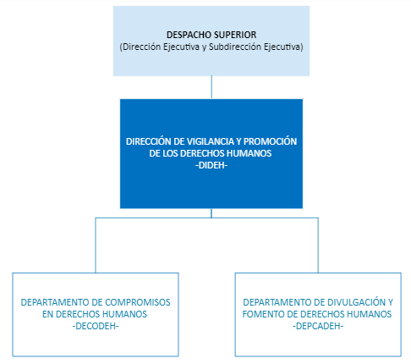
Fuente: Departamento de Recursos Humanos -COPADEH-, año 2023.

DIRECCIÓN DE ATENCIÓN A LA CONFLICTIVIDAD -DIDAC-
- Naturaleza

La Dirección de Atención a la Conflictividad es el órgano responsable de definir y coordinar las estrategias que faciliten los procesos de diálogo para la resolución de los conflictos a nivel nacional. Le corresponde desarrollar las siguientes funciones:
- Funciones

- Planificación, organización, dirección, coordinación y control de las actividades y los recursos necesarios para la consecución de los objetivos de esa Dirección;
- Atención de la conflictividad en campos estratégicos tales como el subsector eléctrico (generación, transporte, distribución y electrificación rural), lo agrario, minería y otros que surjan en el país;
- Apoyo a las instituciones del gobierno en los ejercicios de consulta que sean necesarios;
- Promoción de procesos de diálogos y negociaciones entre distintos tipos de actores (sociales, empresarios, autoridades, etc.);
- Coordinación con las instituciones gubernamentales correspondientes sobre los procesos de solución de las causas que provocan los conflictos;
- Comunicación con diferentes actores de la gobernabilidad y sistemáticamente recoger sus preocupaciones y recomendaciones para trasladarlas al Despacho Superior de la COPADEH;
- Promoción de acciones preventivas que eviten o mitiguen estallidos o escaladas de conflictividad;
- Monitoreo de temas o territorios específicos que presenten algún grado de conflictividad;
- Elaboración/actualización del Manual de Normas y Procedimientos y de la normativa interna que corresponda, para el desarrollo de las funciones.
- Coordinar con la DISER en el ámbito de su competencia el fortalecimiento y apoyo de las acciones de la DIDAC con el objeto de alcanzar los objetivos institucionales.
- Cualquier otra que se considere necesaria por disposición de la Dirección Ejecutiva.

La Dirección de Atención a la Conflictividad -DIDAC- para la realización de sus funciones está conformada por los departamentos siguientes:

Departamento de Negociadores. Es responsable de coordinar con otras instituciones del Estado para establecer mecanismos y estrategias que coadyuven a los procesos de diálogo a fin de mitigar los conflictos, registrar y dar seguimiento a los procesos de diálogo establecidos.

Departamento de Estudios en Temas y Territorios de Alta Conflictividad. Es responsable de realizar los estudios periódicos, de las dinámicas de la conflictividad social, y el análisis de los múltiples actores con prioridad en los campos estratégicos de la conflictividad social, para la toma de decisiones y el diseño de estrategias para el acercamiento de los actores involucrados en los conflictos sociales, que conlleven a la solución de las causas que los provocan.

Departamento de Diálogo Intercultural. El Departamento de Diálogo Intercultural órgano responsable de coordinar con las instituciones del Organismo Ejecutivo la gestión de informes relacionados con las medidas administrativas por los actores involucrados en los temas interculturales, y la asesoría para el desarrollo de las actividades que faciliten el diálogo intercultural en los procesos administrativos que se implementen a nivel nacional.

Organigrama Estructural de la Dirección de Atención a la Conflictividad
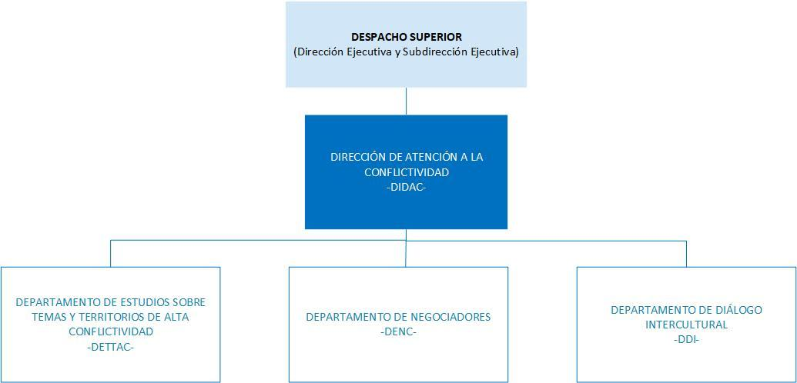

Fuente: Departamento de Recursos Humanos -COPADEH-, año 2023.

FUNCIONES ADMINISTRATIVAS

DIRECCIÓN ADMINISTRATIVA FINANCIERA

- Naturaleza

La Dirección Administrativa Financiera es el órgano responsable de planificar, organizar, dirigir, coordinar, controlar y ejecutar todas aquellas acciones administrativas financieras para el cumplimiento de los objetivos de la COPADEH, el apoyo logístico, las adquisiciones y contrataciones de bienes, suministros y servicios, velando por el resguardo de los bienes propiedad de la Institución, el uso racional, efectivo, eficiente y transparente de los recursos presupuestarios, contables y financieros con base a las normas legales y técnicas.

- Funciones

- Planificación, organización, dirección, coordinación y control de las actividades administrativas y financieras de la COPADEH; siendo responsable de velar por el cumplimiento de los objetivos con mayor eficiencia y eficacia de los departamentos a su cargo.
- Realización de las actividades gerenciales de Recursos Humanos, administrativas y financieras;
- Elaboración e implementación de mecanismos de control financiero y presupuestario para detección de riesgos y la toma de decisiones oportunas que los minimicen;
- Supervisión de los procesos de presupuesto, contabilidad, tesorería y caja fiscal, así como de la formulación del Anteproyecto de Presupuesto, la ejecución presupuestaria y financiera de la COPADEH.
- Presentación oportuna a las autoridades correspondientes, de los informes de ejecución y de disponibilidad presupuestaria necesarias para el buen funcionamiento de la COPADEH;
- Coordinación con los departamentos a su cargo, para la elaboración de los manuales, instructivos, reglamentos, formularios y guías, que faciliten las acciones de Recursos Humanos y la adecuada gestión administrativa y financiera de los recursos de la COPADEH, atendiendo la legislación vigente;
- Supervisión para que los registros contables, financieros y de tesorería se operen en los sistemas contables, a efecto de rendir cuentas en los plazos de conformidad con la ley que rige la materia;
- Emisión de certificaciones y control de los libros administrativos financieros que corresponda;
- Coordinación con los departamentos a su cargo para que la infraestructura, bienes y suministros de la institución se usen adecuadamente, se gestione su mantenimiento y las pólizas de seguro en los bienes que corresponda; y se optimicen de manera eficiente;
- Elaboración/actualización del Manual de Normas y Procedimientos y de la normativa interna que corresponda, para el desarrollo de las funciones.
- Otras actividades que, en materia de su competencia, le sean asignadas por el Director Ejecutivo.

Departamentos de la Dirección Administrativa Financiera. Para la realización de sus funciones la DAF está conformada por los departamentos siguientes:

- Departamento Financiero
- Departamento de Recursos Humanos
- Departamento de Administrativo

Organigrama Estructural de la Dirección Administrativa Financiera

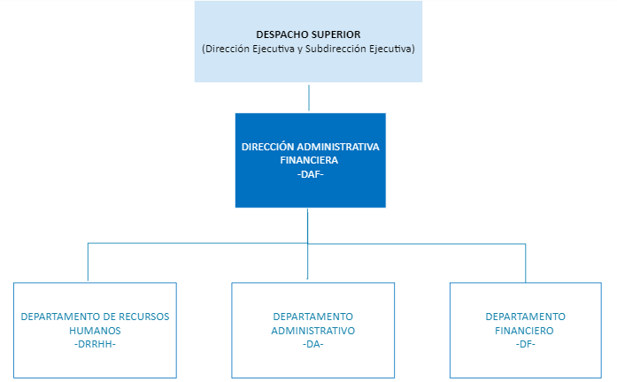
Fuente: Departamento de Recursos Humanos -COPADEH-, año 2023.

DEPARTAMENTO FINANCIERO

- Naturaleza

Coordinar y supervisar que se ejecuten todas las operaciones financieras relacionadas con la COPADEH.

- Funciones

- Formulación del anteproyecto de Presupuesto de Egresos en coordinación con la Unidad de Planificación;
- Ejecución del presupuesto de acuerdo con el Plan Operativo Anual de la COPADEH, de conformidad con las políticas y normas vigentes;
- Elaboración y presentación a la Dirección Ejecutiva, para su aprobación; de manuales, instructivos, reglamentos, formularios y guías, para la adecuada gestión presupuestaria, financiera, de Inventarios y el manejo de Tesorería de la COPADEH atendiendo la legislación vigente;
- Representación como Cuentadante de la COPADEH ante la Contraloría General de Cuentas;
- Coordinación de la programación y reprogramación financiera de la COPADEH, atendiendo los lineamientos del Comité de Programación de Ejecución Presupuestaria (COPEP);
- Presentación de informes gerenciales de ejecución presupuestaria y administración financiera que le sean requeridos;
- Administración y ejecución del presupuesto de egresos y liquidación de Fondo Rotativo Institucional, así como de la documentación de soporte que las diferentes Direcciones, Departamentos, Unidades presentan como resultado de su ejecución;
- Elaboración y entrega de los informes de rendición de cuentas;
- Responsable de operar los registros contables del presupuesto de la COPADEH en los sistemas contables, a efecto de rendir cuentas de conformidad con la ley que rige la materia;
- Control y supervisión del inventario institucional velando por el efectivo registro en los sistemas informáticos, físicos y todos aquellos de conformidad con la normativa vigente;
- Cumplir con las normativas legales y técnicas que existen vinculadas con la materia de su competencia;
- Elaboración/actualización del Manual de Normas y Procedimientos y de la normativa interna que corresponda, para el desarrollo de las funciones.
- Otras actividades que, en materia de su competencia, le sean asignadas por el Director Ejecutivo.

Organigrama Estructural del Departamento Financiero
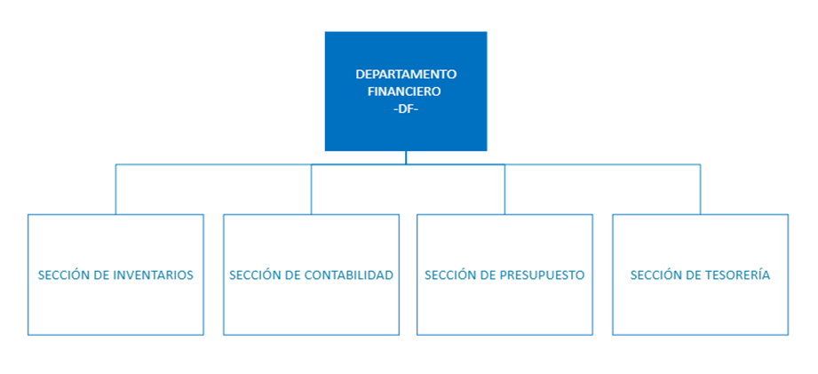
Fuente: Departamento de Recursos Humanos -COPADEH-, año 2023.

DEPARTAMENTO DE RECURSOS HUMANOS

- Naturaleza

El Departamento de Recursos Humanos es el órgano responsable de planificar, organizar, dirigir y controlar los procesos de administración de puestos, reclutamiento, selección, contratación y capacitación del personal de la COPADEH, así como de la evaluación del desempeño, compensaciones, gestión y desarrollo del recurso humano y seguridad ocupacional. Le corresponde desarrollar las siguientes funciones:

- Funciones

- Planificación, organización, dirección, coordinación y control de las actividades y los recursos necesarios para la consecución de los objetivos del Departamento;
- Creación de mecanismos para la correcta administración de los puestos y sus respectivas compensaciones;
- Planificación, ejecución y monitoreo de la admisión y gestión del recurso humano, así como su desarrollo, capacitación y bienestar laboral;
- Realización de procesos de gestión de recursos humanos a través de los sistemas informáticos y ante la Oficina Nacional del Servicio Civil, de las acciones administrativas que correspondan en materia de recursos humanos;
- Aplicación de los procesos de reclutamiento, selección y contratación de personal permanente 011, 021, 022 y 029, realizando su respectiva inducción, así como dar baja al personal conforme a la Ley;
- Gestión de los procesos de pago de sueldos, compensaciones económicas, prestaciones y beneficios adicionales, velando porque se realicen correctamente y en tiempo, aplicando lo establecido en la normativa vigente;
- Desarrollo e implementación de planes en materia de capacitación, formación continua y carrera administrativa en forma competitiva y acorde con las necesidades de la COPADEH;
- Programación de la evaluación de desempeño del personal conforme a las disposiciones legales vigentes;
- Diseño, elaboración y ejecución del plan anual de capacitación, seguridad ocupacional y motivacional del personal;
- Elaboración/actualización del Manual de Normas y Procedimientos, Manual de Organización y Funciones y de la normativa interna que corresponda, para el desarrollo de las funciones.
- Otras funciones que relacionadas con su competencia le sean asignadas por el Director Ejecutivo.

Organigrama Estructural del Departamento de Recursos Humanos
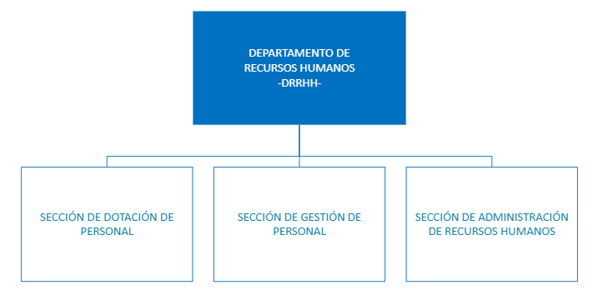
Fuente: Departamento de Recursos Humanos -COPADEH-, año 2023.

DEPARTAMENTO ADMINISTRATIVO

- Naturaleza

Apoyar al Despacho Superior en todas las actividades administrativas, que se generan en la COPADEH, velando por la correcta utilización de los recursos administrativos.

- Funciones

- Planificación, organización, dirección, coordinación, ejecución y control de las actividades administrativas de la COPADEH; siendo responsable de velar por el cumplimiento de los objetivos con mayor eficiencia y eficacia del departamento a su cargo;
- Realización del mantenimiento, limpieza y resguardo de las instalaciones, mobiliario y equipo, así como de la flotilla de vehículos de la Institución, reportando cualquier necesidad o deterioro;
- Adquisición, abastecimiento, control y resguardo de los insumos, bienes y servicios necesarios para el adecuado funcionamiento de la oficina conforme a lo planificado y la normativa legal vigente;
- Elaboración y presentación a la Dirección Ejecutiva, para su aprobación; de manuales, instructivos, reglamentos, formularios y guías, para la adecuada adquisición y contratación de bienes y servicios de la COPADEH y de las funciones que corresponda, atendiendo la legislación vigente;
- Provisión del apoyo técnico e infraestructura para el personal de la COPADEH en el uso de tecnología de la información y la comunicación;
- Administración y soporte técnico de sistemas informáticos;
- Elaboración/actualización del Manual de Normas y Procedimientos y de la normativa interna que corresponda, para el desarrollo de las funciones;
- Otras funciones que relacionadas con su competencia le sean asignadas por el Director Ejecutivo.

Organigrama Estructural del Departamento Administrativo
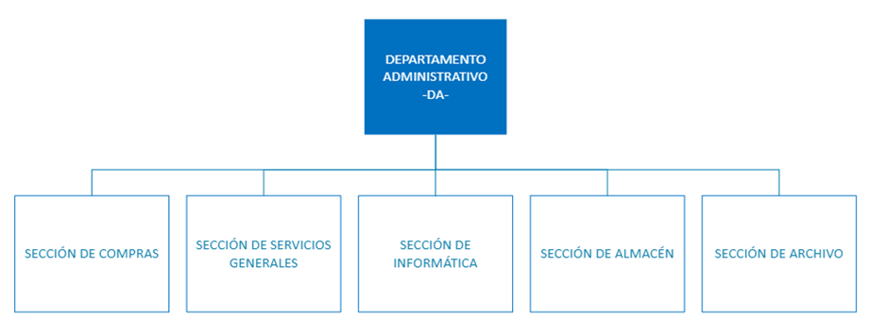
Fuente: Departamento de Recursos Humanos -COPADEH-, año 2023.

FUNCIONES DE ASESORÍA Y APOYO TÉCNICO

UNIDAD DE ASUNTOS JURÍDICOS

- Naturaleza

La Unidad de Asuntos Jurídicos es el órgano responsable de brindar asesoría jurídica y legal a la COPADEH con fundamento en las leyes nacionales e internacionales de las cuales Guatemala es parte, realizar análisis jurídicos y emitir opinión de los expedientes administrativos y apoyar en el seguimiento a los casos de litigio en donde la COPADEH sea parte.

- Funciones

- Asesoría en materia legal al Director Ejecutivo y demás dependencias, cuando así lo requieran las mismas;
- Redacción de acuerdos, resoluciones y todos aquellos documentos legales solicitados por el Despacho Superior necesarios para el buen funcionamiento de la COPADEH;
- Emisión de dictámenes, opiniones y providencias de acuerdo con lo establecido en las leyes y normativa aplicable en asuntos que sean de competencia de la COPADEH;
- Elaboración y análisis de propuestas de actualización del ordenamiento jurídico de la COPADEH;
- Resolución de consultas en materia legal sometidas a su consideración por las dependencias administrativas que integran la COPADEH;
- Gestión legal ante el órgano competente, cuando sea necesario para defender los intereses de la COPADEH, así como la atención y procuración de los procesos en los que la misma sea parte;
- Elaboración/actualización del Manual de Normas y Procedimientos y de la normativa interna que corresponda, para el desarrollo de las funciones.
- Otras funciones que relacionadas con su competencia le sean asignadas por el Director Ejecutivo.

Organigrama Estructural de la Unidad de Asuntos Jurídicos
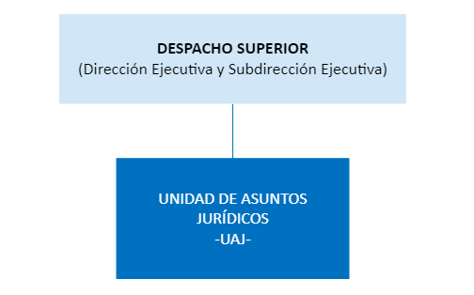
Fuente: Departamento de Recursos Humanos -COPADEH-, año 2023.

UNIDAD DE PLANIFICACIÓN

- Naturaleza

La Unidad de planificación es el órgano responsable de la organización, dirección, supervisión y control para la elaboración, seguimiento y evaluación de la planificación estratégica y operativa institucional de conformidad con las normativas técnicas de los entes rectores, así como coordinar con las dependencias de la COPADEH la elaboración y actualización de manuales institucionales; la gestión, registro y seguimiento de proyectos de cooperación internacional, captación de recursos, convenios y coordinación con los organismos, como la coordinación con las dependencias de la COPADEH en el desarrollo de las actividades para seguimiento y monitoreo de los proyectos.

- Funciones

- Coordinación para la elaboración del Plan Estratégico Institucional -PEI-, el Plan Operativo Multianual -POM- y el Plan Operativo Anual -POA-;
- Asesoría para la elaboración de los planes de las dependencias administrativas de la COPADEH;
- Apoyo en los procesos de planificación, integración y coordinación estratégica del quehacer de la COPADEH y velar por su seguimiento y evaluación;
- Coordinación con las Direcciones, Departamentos y Unidades de la COPADEH para la definición de productos y resultados institucionales, así como metas e indicadores de desempeño;
- Realización del seguimiento de la planificación institucional, así como la definición de los riesgos y planes de contingencia;
- Monitoreo y evaluación del avance y logro de las metas contenidas en la planificación estratégica, operativa, Cooperación internacional, de acuerdo con los indicadores y/o planes establecidos;
- Elaboración de informes de análisis que permitan identificar el impacto de las acciones que realiza la COPADEH; a través de la recopilación de información de las direcciones sustantivas para presentar a los entes rectores.
- Coordinación con los enlaces de cada dependencia de la COPADEH para asesorar la elaboración de manuales de normas y procedimientos y otros instrumentos que coadyuven al mejor desempeño institucional;
- Elaboración/actualización del Manual de Normas y Procedimientos y de la normativa interna que corresponda, para el desarrollo de las funciones.
- Registro de las operaciones relacionadas con la Planificación institucional y su seguimiento y de los proyectos de cooperación internacional, en los sistemas correspondientes; SIGES, SICOIN, SIPLAN, SICED y SIGEACI
- Otras funciones que relacionadas con su competencia le sean asignadas por el Director Ejecutivo.

Organigrama Estructural de la Unidad de Planificación
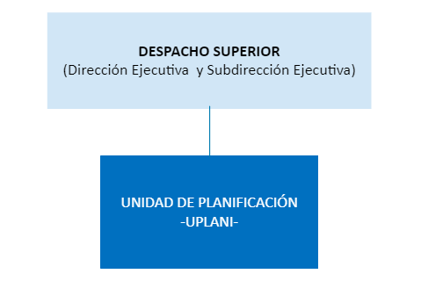
Fuente: Departamento de Recursos Humanos -COPADEH-, año 2023.

UNIDAD DE COMUNICACIÓN ESTRATÉGICA
- Naturaleza

La Unidad de Comunicación Estratégica es responsable de elaborar, administrar, producir, organizar, dirigir, supervisar y controlar los temas de comunicación estratégica.

- Funciones

- Elaborar la planificación estratégica de comunicación de la COPADEH tomando en cuenta la estrategia institucional en donde se establezcan metas específicas, medibles, alcanzables y realistas, con pertinencia o relevancia institucional con una temporalidad para ser alcanzadas, identificando y estableciendo las necesidades comunicacionales de la institución respondiendo a los reportes de análisis situacional y el contexto social/cultural.
- Planificar, organizar, coordinar, dirigir y controlar las actividades del equipo de Comunicación Estratégica de la COPADEH de manera que se reduzcan los efectos y cambios adversos en la percepción de la sociedad en los temas institucionales siguiendo la línea de planificación estratégica planteada en conjunto con la Dirección Ejecutiva.
- Elaborar el Plan Operativo Anual de la Unidad de Comunicación Estratégica de la COPADEH, de manera que se optimicen los recursos de forma adecuada para alcanzar los objetivos trazados, planificando cuidadosamente las tácticas pertinentes para alcanzar los objetivos y presentar informes del desarrollo de la Unidad a su cargo al Director Ejecutivo.
- Emitir las consideraciones y directrices pertinentes en cuanto al manejo de la imagen y la opinión pública institucional de la COPADEH. Así como crear, actualizar y mantener los manuales de manejo de crisis comunicacional que establezcan una respuesta inmediata coordinando la integración del equipo de respuesta según sea el caso.
- Coordinar la elaboración de propuestas de etiqueta, protocolo y organización de eventos brindando apoyo a las diferentes unidades que conforman la COPADEH con un sistema de evaluación pre y post evento que permita incrementar la eficiencia operacional en cada una de las actividades.
- Proponer a la Dirección Ejecutiva de la COPADEH, las políticas, estrategias, manuales y reglamentos de la Unidad de Comunicación Estratégica, asegurando el cumplimiento de las normas y leyes aplicables en su ámbito de competencia. Además, se encargará de la elaboración y actualización del Manual de Normas y Procedimientos, así como de la normativa interna necesaria para respaldar el desarrollo eficiente de las funciones de la unidad.
- Planificar y crear campañas de comunicación, así como productos comunicacionales que respondan a los objetivos planteados en el Plan Estratégico de Comunicación y las tácticas planteadas para su consecución.
- Planificar y crear campañas de comunicación, así como productos comunicacionales, según requerimientos de la Dirección Ejecutiva de la COPADEH. Producción de todo tipo de piezas de comunicación (videos, spots de radio, infografías etc. desde el correspondiente idioma español y los correspondientes idiomas indígenas según el territorio).

Organigrama Estructural de la Unidad de Comunicación Estratégica
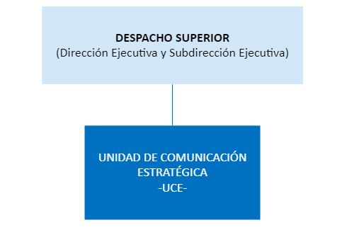
Fuente: Departamento de Recursos Humanos -COPADEH-, año 2023.

UNIDAD DE GÉNERO

- Naturaleza

Es el órgano responsable de la institucionalización del enfoque de equidad de género desde la perspectiva de la Política Nacional de Promoción y Desarrollo Integral de las Mujeres -PNPDIM y el Plan de Equidad de Oportunidades -PEO- 2008-2023, en los diferentes ámbitos de la COPADEH

- Funciones

- Planificación, ejecución y evaluación de las actividades relativas a la equidad de género dentro de la institución.
- Asesoría técnica a las autoridades de la COPADEH en el proceso de institucionalización de la Política de Equidad de Género
- Enlace con la entidad que corresponda a nivel Ejecutivo, para coordinar las acciones relacionadas con la implementación de la Política Nacional de Promoción y Desarrollo Integral de las Mujeres en la COPADEH.
- Seguimiento y evaluación de las Políticas que se aprueben en materia de Género, verificando la institucionalización de esas políticas dentro de la COPADEH.
- Coordinación con los ámbitos responsables de la inclusión de la perspectiva de equidad de género dentro de las acciones institucionales, considerando las relaciones laborales dentro de la COPADEH.
- Elaboración/actualización del Manual de Normas y Procedimientos y de la normativa interna que corresponda, para el desarrollo de las funciones.
- Otras que le sean asignadas por el Director Ejecutivo.

ORGANIGRAMA ESTRUCTURAL DE LA UNIDAD DE GÉNERO
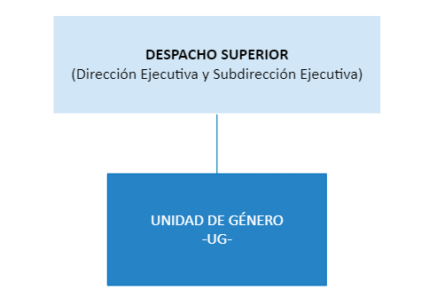
Fuente: Departamento de Recursos Humanos -COPADEH-, año 2023.

UNIDAD DE ACCESO A LA INFORMACIÓN PÚBLICA

- Naturaleza

Garantizar el derecho de acceso a la información pública, en cumplimiento al Decreto Número 57-2008 del Congreso de la República, Ley de Acceso a la Información Pública, como sujeto obligado hacia los sujetos activos.

- Funciones

- Dar cumplimiento al objeto de la Ley de Acceso a la Información Pública.
- Promover los principios de la Ley de Acceso a la Información Pública: Máxima publicidad, Transparencia en el manejo y ejecución de los recursos públicos y actos de la administración pública, Gratuidad en el acceso a la información pública y Sencillez y celeridad de procedimiento.
- Dar seguimiento a las solicitudes de información pública que se solicita y dar el trámite correspondiente.
- Emitir resoluciones administrativas de información pública para dar respuesta a las solicitudes realizadas por los sujetos activos.
- Rendir informes conforme a lo establecido en la Ley de Acceso a la Información Pública, así como los que le requiera la Máxima Autoridad.
- Velar que los enlaces titulares y suplentes den cumplimiento con sus atribuciones establecidas en el Manual de Normas y Procedimientos de Acceso a la Información Pública.
- Cumplir con los plazos legales establecidos en la Ley de Acceso a la Información Pública.
- Actualizar la información pública de oficio en el plazo establecido en la Ley de Acceso a la Información Pública y las demás disposiciones presidenciables.
- Elaboración/actualización del Manual de Normas y Procedimientos y de la normativa interna que corresponda, para el desarrollo de las funciones.
- Acatar las Obligaciones de las Unidades de Acceso a la Información Pública y el Procedimiento de Acceso a la Información Pública de conformidad con lo establecido en la Ley de Acceso a la Información Pública
- Promover programas de actualización permanente a los servidores públicos en materia del derecho de acceso a la información pública.
- Realizar otras actividades que le sean asignadas por la Máxima Autoridad.

ORGANIGRAMA ESTRUCTURAL DE LA UNIDAD DE ACCESO A LA INFORMACIÓN PÚBLICA
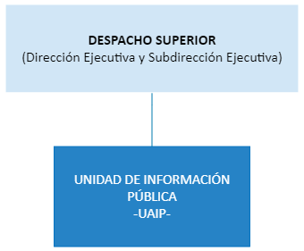
Fuente: Departamento de Recursos Humanos -COPADEH-, año 2023.

FUNCIONES DE CONTROL INTERNO

UNIDAD DE AUDITORÍA INTERNA
- Naturaleza

La Unidad de Auditoría Interna es la responsable de evaluar los sistemas de control interno, proponiendo mejoras para evitar riesgos en la realización de las diferentes actividades de la COPADEH.

- Funciones
- Asesoría y apoyo al Despacho Superior con relación a las políticas de Control Interno.
- Asesoría a las Direcciones, Unidades y Departamentos de la COPADEH para el efectivo y eficiente ejercicio del Control Interno, atención de la normativa legal, aplicación adecuada de los procedimientos administrativos, contables, presupuestarios y financieros y atención y seguimiento de las recomendaciones emitidas por la Unidad.
- Elaboración del Plan Anual de Auditoría y de la planificación de las actividades de Auditoría Interna, así como de los procedimientos que regulen el funcionamiento de la Unidad con base en las normas y criterios técnicos emitidos por la Contraloría General de Cuentas.
- Evaluación permanente de los sistemas integrados de administración y Finanzas, herramientas tecnológicas y procesos de control interno.
- Evaluación de la legalidad y calidad del gasto del presupuesto asignado a la COPADEH.
- Elaboración/actualización del Manual de Normas y Procedimientos y de la normativa interna que corresponda, para el desarrollo de las funciones.
- Las que le sean asignadas por el Director Ejecutivo.

ORGANIGRAMA ESTRUCTURAL DE LA UNIDAD DE AUDITORÍA INTERNA
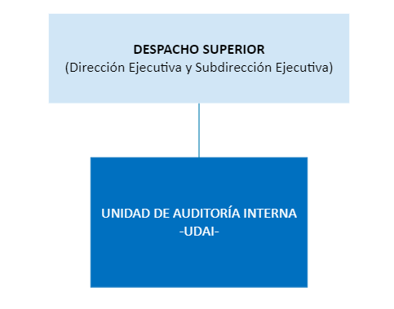
Fuente: Departamento de Recursos Humanos -COPADEH-, año 2023.

